Copyright ©2021-2099 XuhanZhang. All rights reserved

**实验要求：**

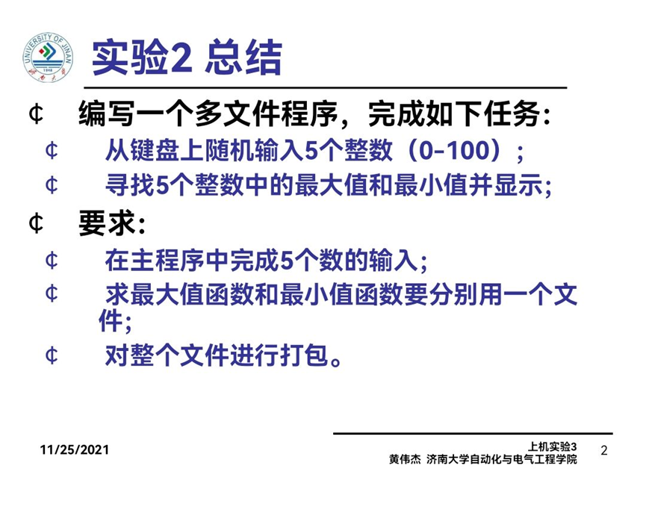

**实验程序：**

**main.cpp**

#include <iostream>

#include "big.h"

#include "short.h"

using namespace std;

int main()

{

int m[10],i,m1,m2;

for(i=0;i<5;i++)

{

cin>>m[i];

if(m[i]>100||m[i]<0)

{

i--;

cout<<"输入错误"<<endl;

}

}

m1=max(m);

m2=min(m);

cout<<"数组最大值是： "<<m1<<" 数组最小值是： "<<m2<<endl;

system("pause");

}

**Short.cpp**

#include <iostream>

using namespace std;

int min(int a[5])

{

int i,m=a[0],x;

for(i=1;i<5;i++)

{

if(m>a[i])

{

x=m;

m=a[i];

a[i]=x;

}

}

return m;

}

**Big.cpp**

#include <iostream>

using namespace std;

int max(int a[5])

{

int i,m=a[0],x;

for(i=1;i<5;i++)

{

if(m<a[i])

{

x=m;

m=a[i];

a[i]=x;

}

}

return m;

}

**Short.h**

int min(int a[5]);

**Big.h**

int max(int a[5]);

**实验程序输出结果：**

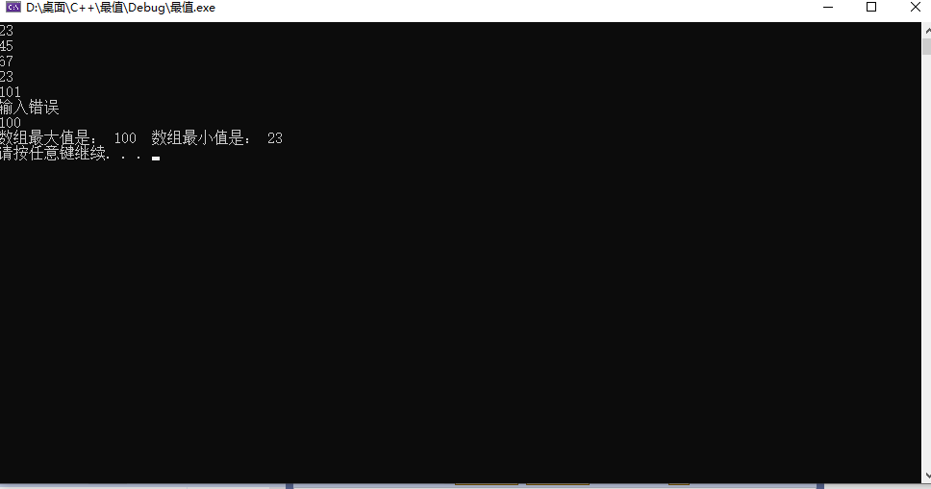

实验总结：

课堂上要讲授许多关于C++语言的语法规则，听起来十分枯燥无味，也不容易记住，死记硬背是不可取的。然而要使用C++语言这个工具解决实际问题，又必须掌握它。通过多次上机练习，对于语法知识有了感性的认识，加深对它的理解，在理解的基础上就会自然而然地掌握C++语言的语法规定。对于一些内容自己认为在课堂上听懂了，但上机实践中会发现原来理解的偏差。